Pozdravljeni učenci!
Super izdelke pošiljate! Vesela sem, da med tem, ko nismo v naši likovni učilnici veliko rišete, slikate in oblikujete.
Za ta teden sem vam pripravila novo nalogo.
S svinčnikom ali nalivnikom na bel list nariši zanimive domišljijske žuželke. Na primeru si oglej, kako so izrisana krila, tipalke noge, oči. Opaziš vzorce? Nekatere črte in pike so goste, druge redke.
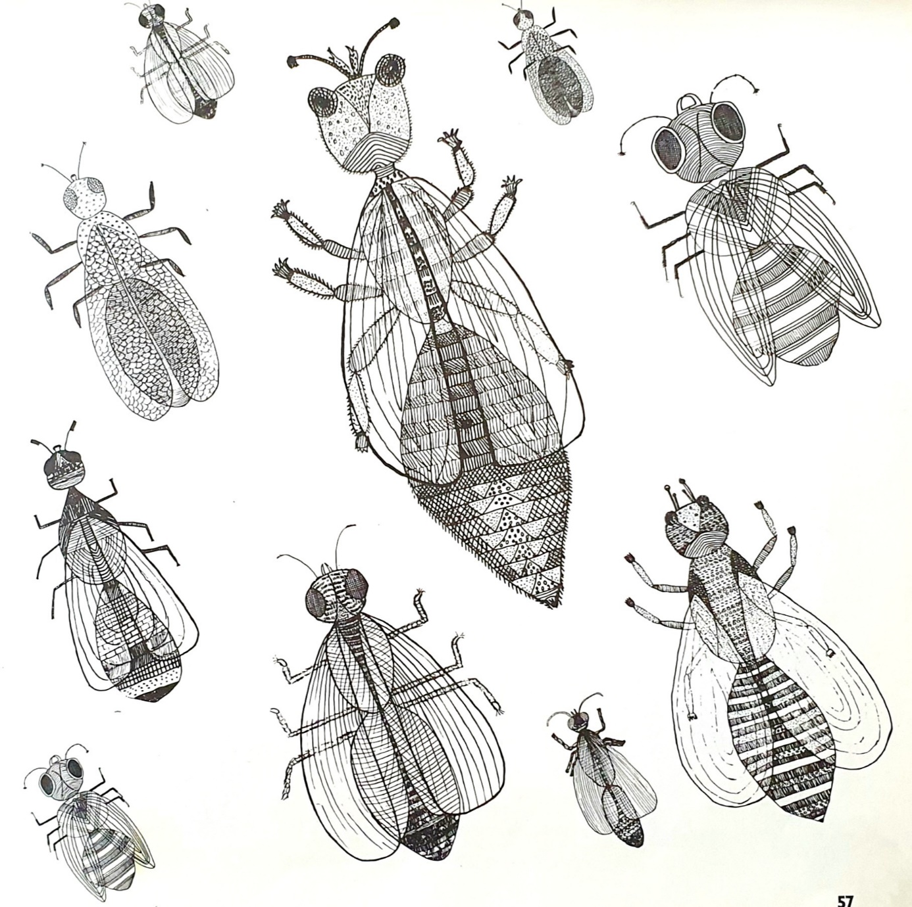
Roettiger, Klante, Creative drawing – point and line, Otto Maier Verlag Ravensburg ,1963
Veliko užitka pri ustvarjanju ti želim. Svojo fotografijo do 17. 4. 2020 pošlji na naslov: katarina.skofic@guest.arnes.si
Lep pozdrav, Učiteljica Škofic

